**Jafet Daniel Fonseca García**

**Estudiante de Ing. En sistemas computacionales**

**Reporte Final del día:** 09/08/2022 3:40 pm.

A continuación, se describen las actividades que se realizaron el día de hoy

* Poder dar de alta un nuevo registro y agregarlo al reporte
* Generar un archivo Excel del reporte (avance).

**\*\*nota: (aún no está terminado, faltan afinar algunos detalles de la extensión “.xlsx”)**

* Se hizo la modificación que se solicitó de Eliminar dos columnas en la tabla.

Liga al repositorio del código con las nuevas modificaciones:

<https://github.com/danielfg2108/gmTask>

imágenes ilustrativas de lo realizado:

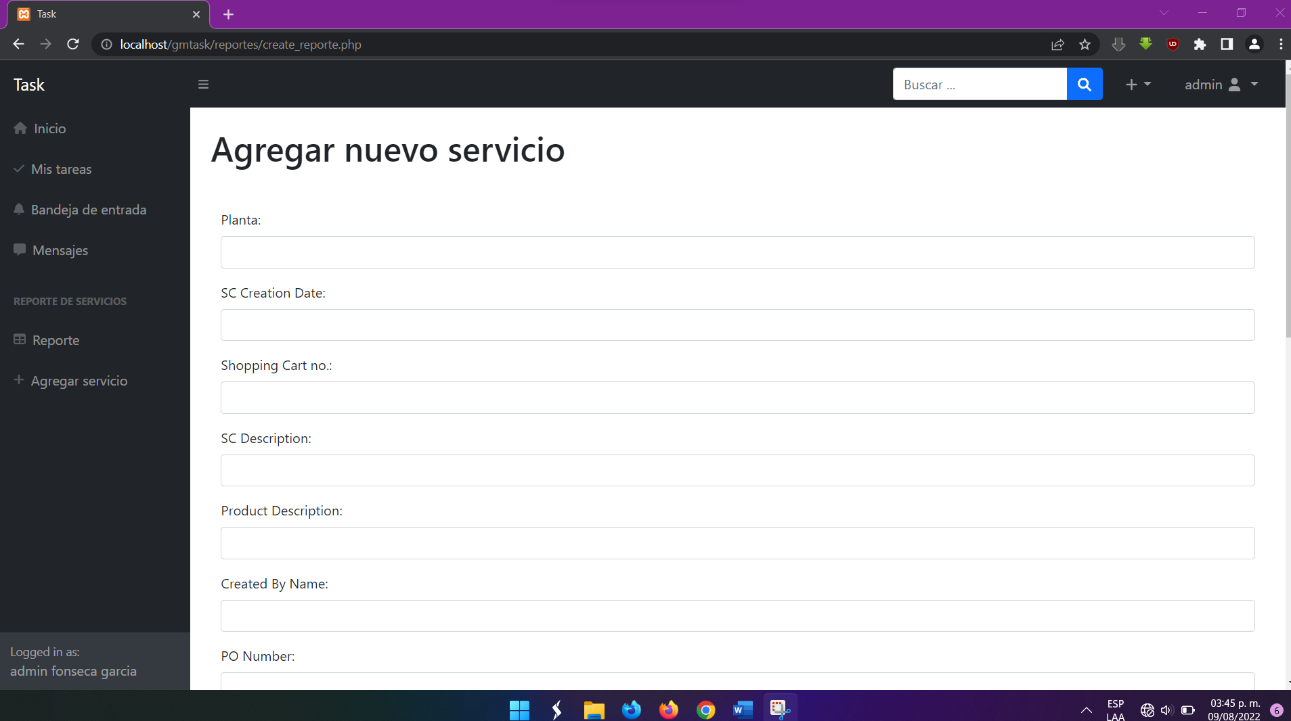

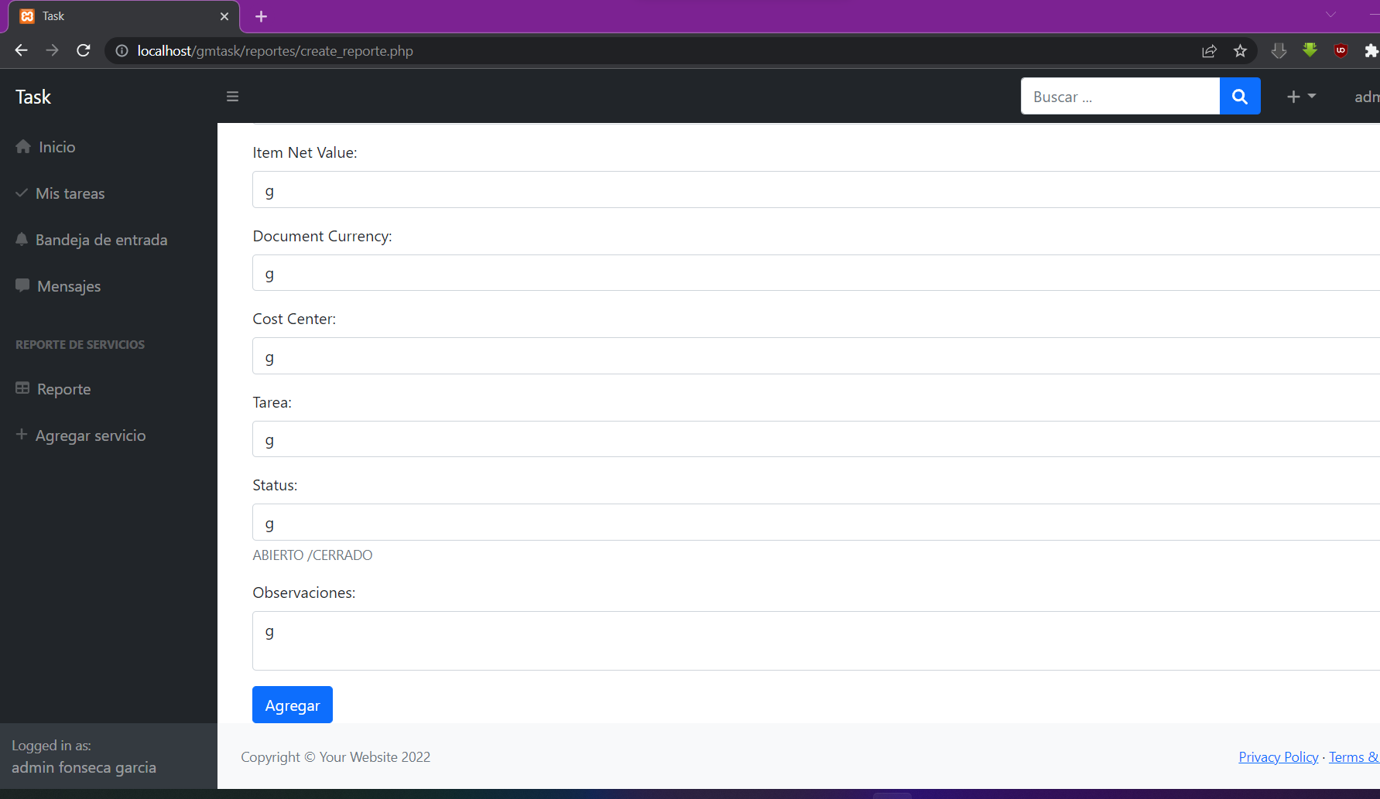

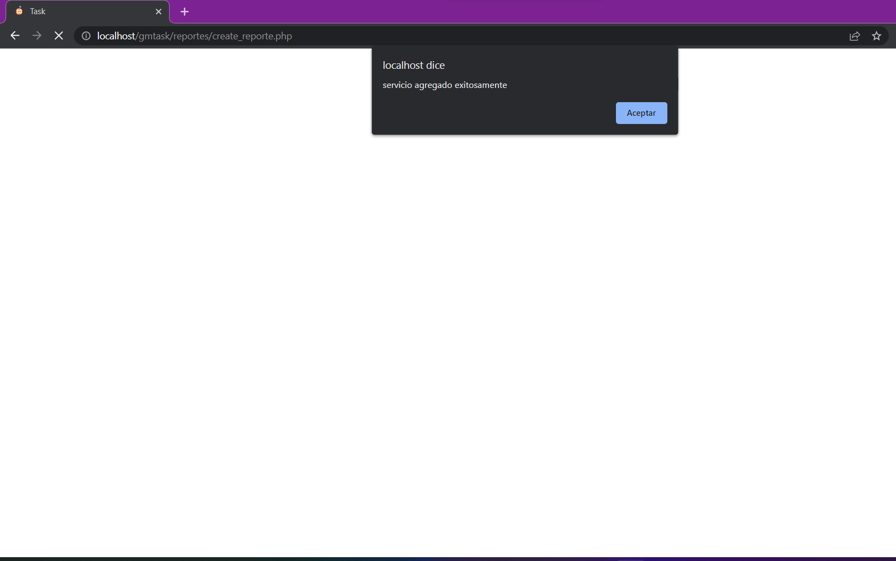

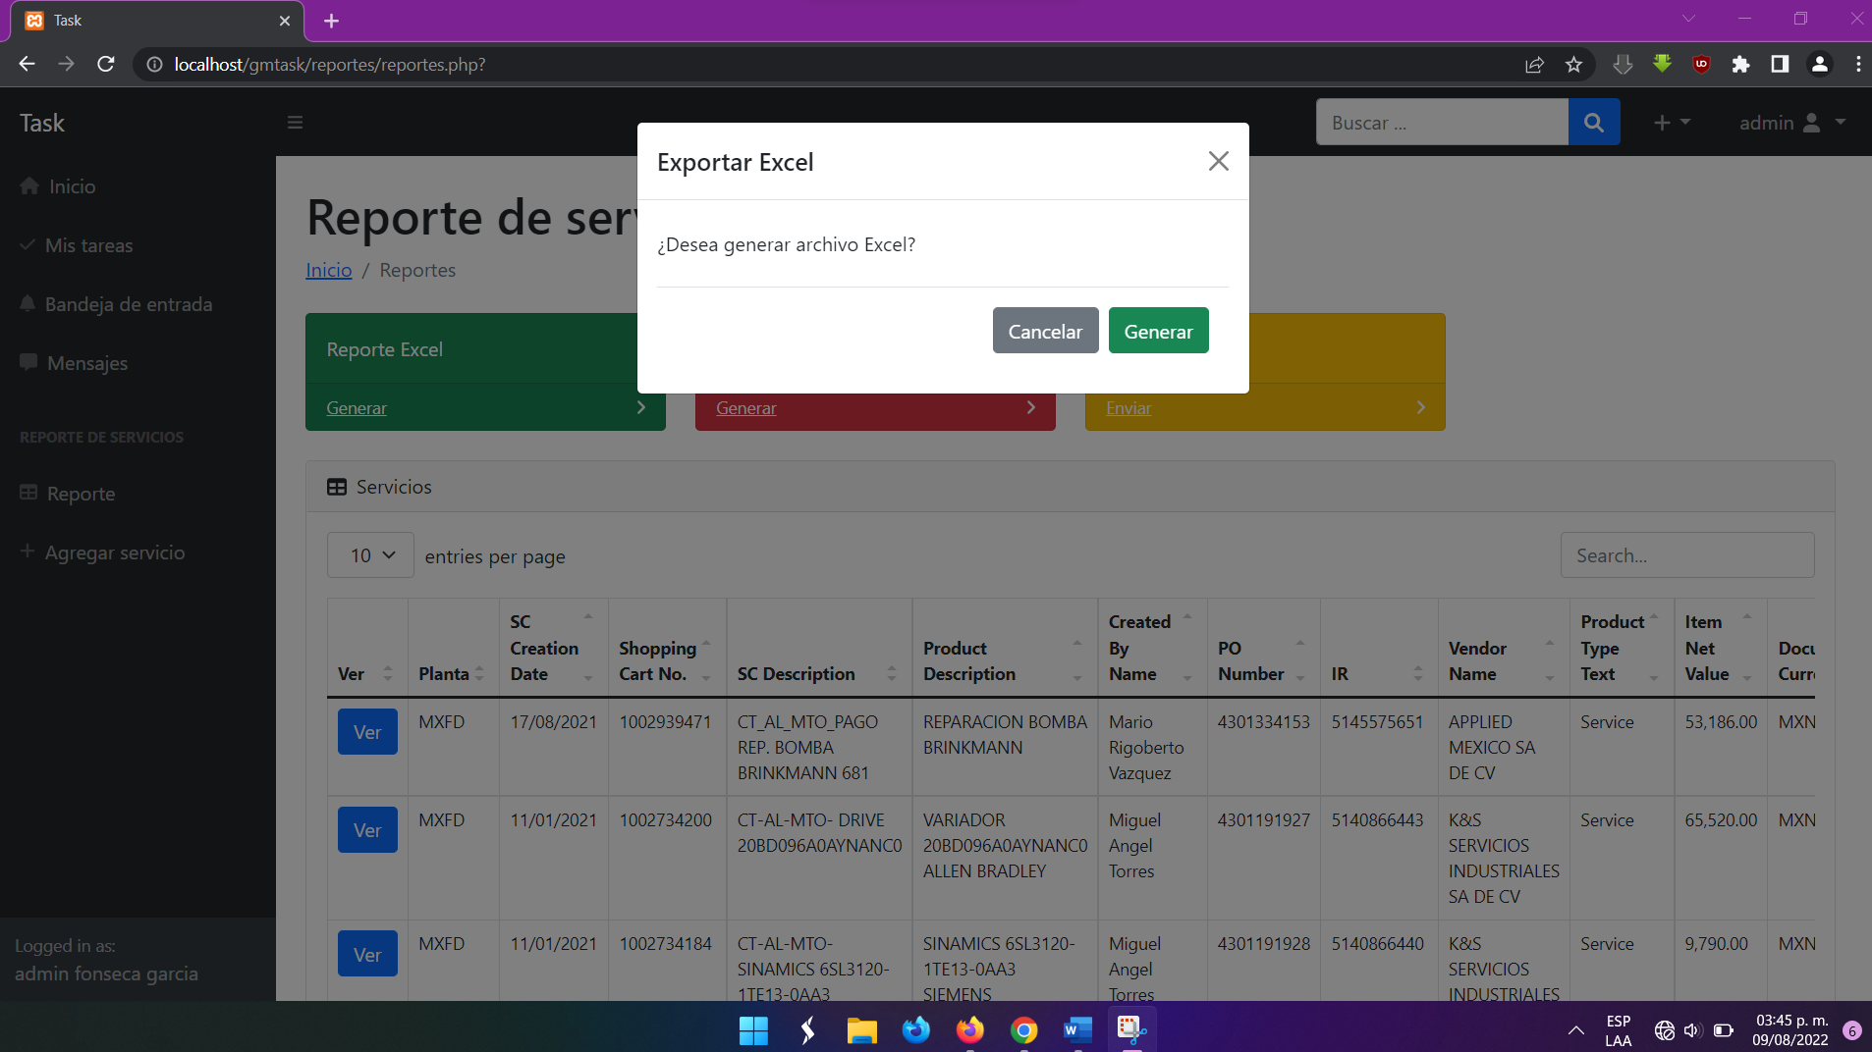

**Respecto a la duda de que quería ver todas las columnas aquí se las dejo:**

